Определяется углом и I,j строками и столбцами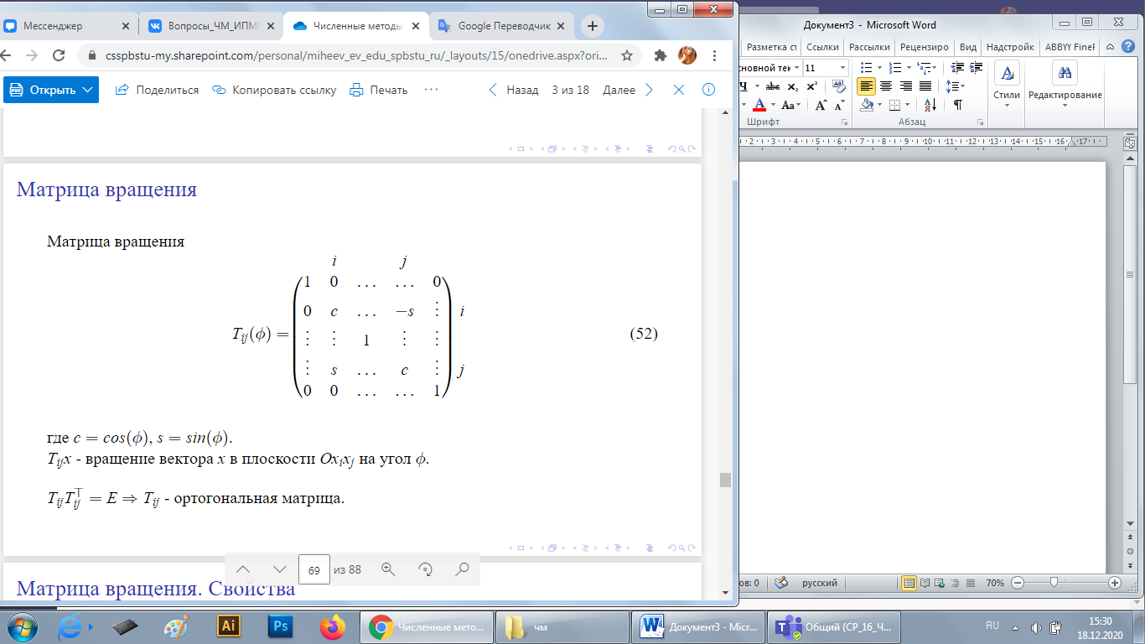

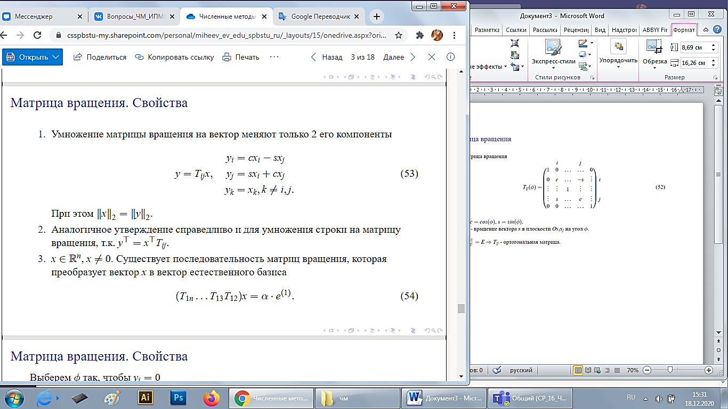

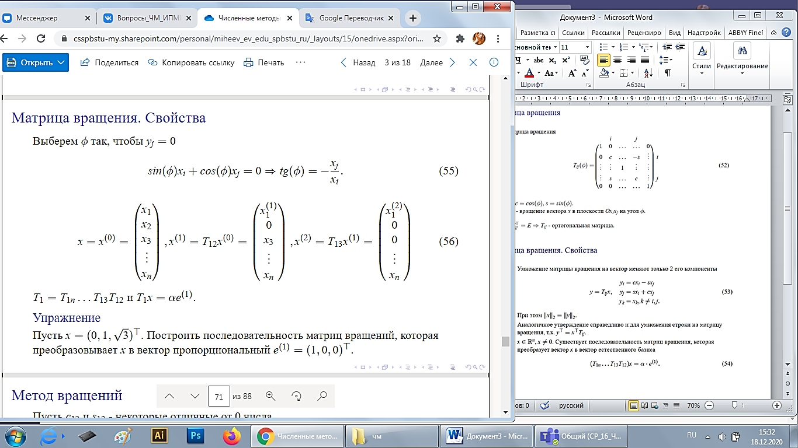чтобы занулить вектор из n штук нужно n-1 матриц вращения